网络中心招新笔试题目

姓名： 年级： 专业： 手机号码：

1. 加入暨南大学网络技术教育中心学生维护组是抱着什么心态或者目的而来的？
2. 如果做了一段时间你发现你不喜欢或者不适合这个工作，你会怎样处理？
3. 在某次上门维护网络过程中，你尝试了各种办法但还是找不到问题的原因，此时用户明显感到不耐烦，你会怎么处理？
4. 请谈谈你在你的专业能力上让你觉得最骄傲的一点，或者说说你专业里你对某个你觉得有意思的问题的认识，或者具体说个你做过的项目。
5. 假设你是网络中心的工作人员，一个不会说中文的外国用户报了网络维修单，请写出你与用户交流时可能会用到的英语句子；请用英语教一位外国用户进行校园网缴费。
6. 假如现在是午休时间，但是宿舍某一层楼出现大面积的WiFi故障，你需要去几个宿舍测试WiFi网络情况，你敲开门后用户很生气，这时你该如何和用户沟通？
7. 下面是南校区的楼栋网络拓扑图，请谈谈你从这张图中读出了什么，并说说你理解的解决有线网络问题的思路。

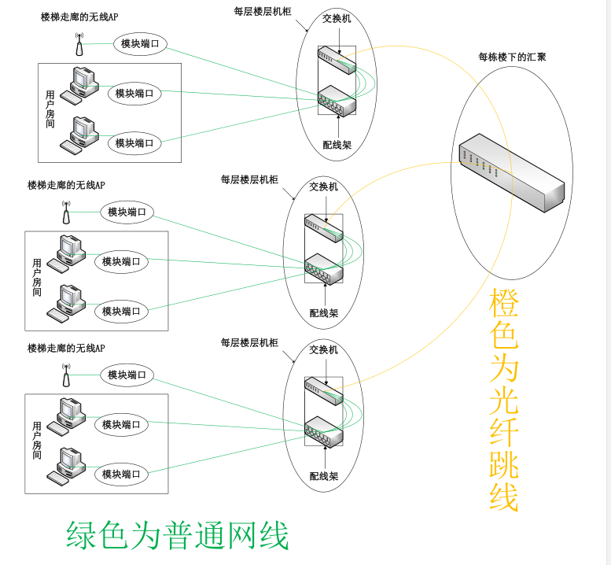

1. 假如你现在正在宿舍使用校园网看宋浩的高数课，发现视频很卡，你会想到哪些办法解决？

9.每一个字母代表一个数字，相同的字母代表相同的数字。

问号处是什么数字？

|  |  |  |  |  |
| --- | --- | --- | --- | --- |
| A | A | C | D | ? |
| B | B | B | B | 16 |
| C | A | C | D | 26 |
| C | A | C | B | 25 |
| 25 | 31 | 22 | 18 |  |

答案：

B=4 C=6 A=9 D=5 ?=29

10. 5升的杯子一个，6升的杯子一个，杯子不规则形状。请问怎么得到3升的水，水无限多

答案：

方法1（6L桶的角度）:

1. 6L水桶装满,倒入5L水桶将其装满,6L水桶中剩1L水
2. 倒空5L水桶,将1L水转移到5L水桶中
3. 6L水桶装满,倒入5L水桶将其装满,这时6L水桶中剩2L水
4. 倒空5L水桶,将2L水转移到5L水桶中
5. 6L水桶装满,倒入5L水桶将其装满,这时6L水桶中剩3L水

方法2(5L桶的角度):

1. 5L水桶装满，倒入6L水桶，6L水桶中有5L
2. 5L水桶装满，将6L水桶装满，5L水桶还剩4L。
3. 将6L水桶中的水倒掉，并将5L水桶的水全部导入6L水桶，6L水桶有4L水
4. 将5L水桶装满，用5L水桶将6L水桶装满，5L水桶还剩3L。

11.有8个乒乓球，其中有一个次品与其他的球质量不同，只有一个天平，天平托盘足够大，假如已知次品更轻问至少几次能够确保一定找出次品，如果不知道次品更轻还是更重呢?

（1）问：2次，分成3堆:3,3,2

称3和3，若一样重，代表重的在剩下一组 第二次:秤2

称3和3，若不一样重，选出重的那一组 第二次:随机去两个秤

（2）问：3次，分成3堆:3,3,2

1.称3和3，若一样重，拿出7号与1-6号中的任意一个称

2.称3和3，若不一样重，取1-4号每边两个称重。

若1-4两边一样重。称5号和任意正常球。

若1-4两边不一样重。取1、3号为一组，2、6号为一组，假设异常球是1号，那么1号和3号那边会上升。假设异常球是2号，那么2号和6号球那边会上升。假设异常球是3号，那么1号和3号那边会下沉。假设异常叔是4号，那么两边一样重。

12. 某品牌饮料推出促销活动，凭3个瓶盖可以再换一瓶。请你计算一下，如果小明不浪费瓶盖，尽量地参加活动，那么他初始买入100 瓶饮料，最后共能喝到多少瓶饮料。

149瓶